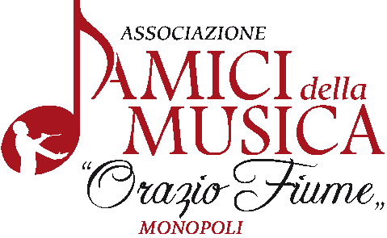
Associazione “Amici della Musica-O.Fiume” Monopoli, 30 settembre 2025 Via V. Consoli, 19 – 70043 MONOPOLI
tel. 080.808208 –338.6347135 fax 080.2142402
amicimusicamonopoli@libero.it www.amicimusicamonopoli.com
Il Presidente

Spett/li
Organi di Informazione
LORO SEDI

Oggetto: Presentata la 46^ Stagione Concertistica degli “Amici della Musica-O.Fiume” di Monopoli

Definita la prossima stagione concertistica dell’Associazione “Amici della Musica-O.Fiume” di Monopoli giunta all’invidiabile traguardo della 46^ edizione grazie anche ai contributi del Ministero della Cultura, della Regione Puglia, della Civica Amministrazione di Monopoli.
Il cartellone è stato presentato del nuovo Direttore Artistico M.° Francesco D’Orazio, famoso violinista che sostituisce, dopo ben 45 anni, il M.° Giovanni Antonioni che è stato anche socio fondatore dell’Associazione.
Il cartellone presenta 16 concerti, di cui 2 Gold e 6 Evento e come consuetudine si svolgerà da ottobre 2025 ad aprile 2026 ed abbraccia molte espressioni musicali: dal jazz alla musica classica, all’operetta; dalla musica antica alla musica d’autore.
Ad inaugurare la stagione sarà Gianmarco Carroccia con l’ “Omaggio a Lucio Battisti”; seguiranno poi il gradito ritorno di Tullio De Piscopo con il suo sestetto che ci proporrà “I colori della musica”; Pino Quartullo & Friends con “Rinascerò” in un tributo a Milva e il Tango di Astor Piazzolla. Con il duo della violoncellista Leila Shirvani e pianista Domenico Di Leo apprezzeremo la coinvolgente musicalità della musica per violoncello.
Ospiti eccezionali saranno poi i grandi jazzisti Rita Marcotulli, Javier Girotto , Aurora Barbatelli , Ares Tavolazzi , Israel Varela , Vince Abbracciante, Maria Teresa De Vito, con il loro ”Omaggio a Truffaut”.
Il Washington Gospel Singers ci introdurrà nell’atmosfera del Natale.
L’Orchestra “Suoni del Sud” diretta da Roberto Molinelli con la voce di Antonello Carozza saranno protagonisti dello spettacolo “Queen in Symphony” con l’omaggio alla celebre band Britannica. Seguirà un concerto di musica barocca dell’ “Ensemble Orfeo Futuro”, con il sopranista di fama Nicolò Balducci.
Dopo il successo della scorsa stagione con il Gran Galà Ennio Morricone, quest’anno la stessa orchestra Tebaide ci farà gustare “Tra pisci spada – omaggio a Domenico Modugno”. Altro concerto Jazz ci sarà proposto da uno dei più grandi Jazzisti Italiani: Enrico Rava.
Per continuare la tradizione ormai triennale, quest’anno la Compagnia Italiana dell’Operetta ci delizierà con “Cin Ci Là”.
Avremo poi il piacere di ascoltare il nostro Direttore Artistico, grande violinista, che con l’Ensemble L’Astrèe ci narrerà e eseguirà “le Quattro Stagioni” di Antonio Vivaldi.
I Radiodervish e Giorgia Santoro con “Cuore Meridiano” e per la classica il Trio composto da Riccardo Zamuner, Ludovica Rana e Liubov Gromoglasova saranno gli ultimi concerti in tabellone prima della consueta doppia rassegna di Giovani Concertisti del Conservatorio di Musica “N. Rota” a testimoniare l’attenzione dell’associazione verso i Giovani Musicisti.
Abbonamenti e Biglietti acquistabili presso:
- Apuliaticket.it link: www.apuliaticket.it/amicidellamusica
- Mondadori Bookstore Via Roma, 129 - Monopoli
Biglietti e Abbonamenti acquistabili con CARTA DEL DOCENTE

INFORMAZIONI
Mondadori Bookstore Via Roma, 129 - Monopoli
Associazione Amici della Musica “Orazio Fiume”
www.amicimusicamonopoli.com - amicimusicamonopoli@libero.it

Il Presidente
Avv. Michele Fanizzi

